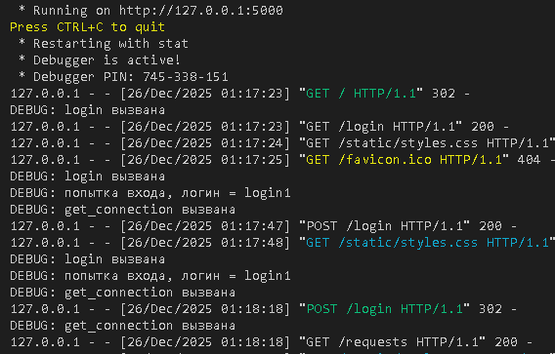
Тест Отадка

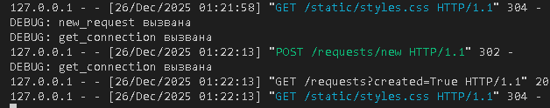
Отладка функции get_connection используется для фиксации момента подключения к базе данных и контроля корректности работы с файлом БД
Отладка функции login позволяет отследить процесс авторизации пользователя и проверить корректность обработки данных формы входа.
Отладка функции new_request используется для контроля процесса создания новой заявки и добавления данных в базу данных

Отладка показывает:
роль текущего пользователя;
данные, введённые в форму заявки;
успешность добавления записи в таблицу requests;
присвоение номера заявки.
Это позволяет проверить корректность логики создания новой заявки.
